Rysuj po śladzie
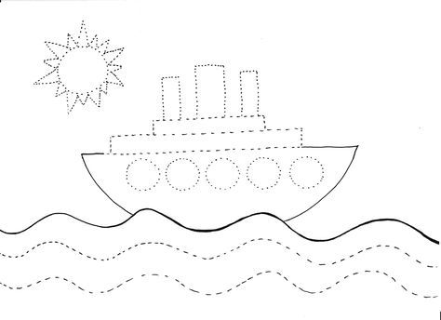

W każdym rzędzie jest jeden niepasujący element, wskaż go
